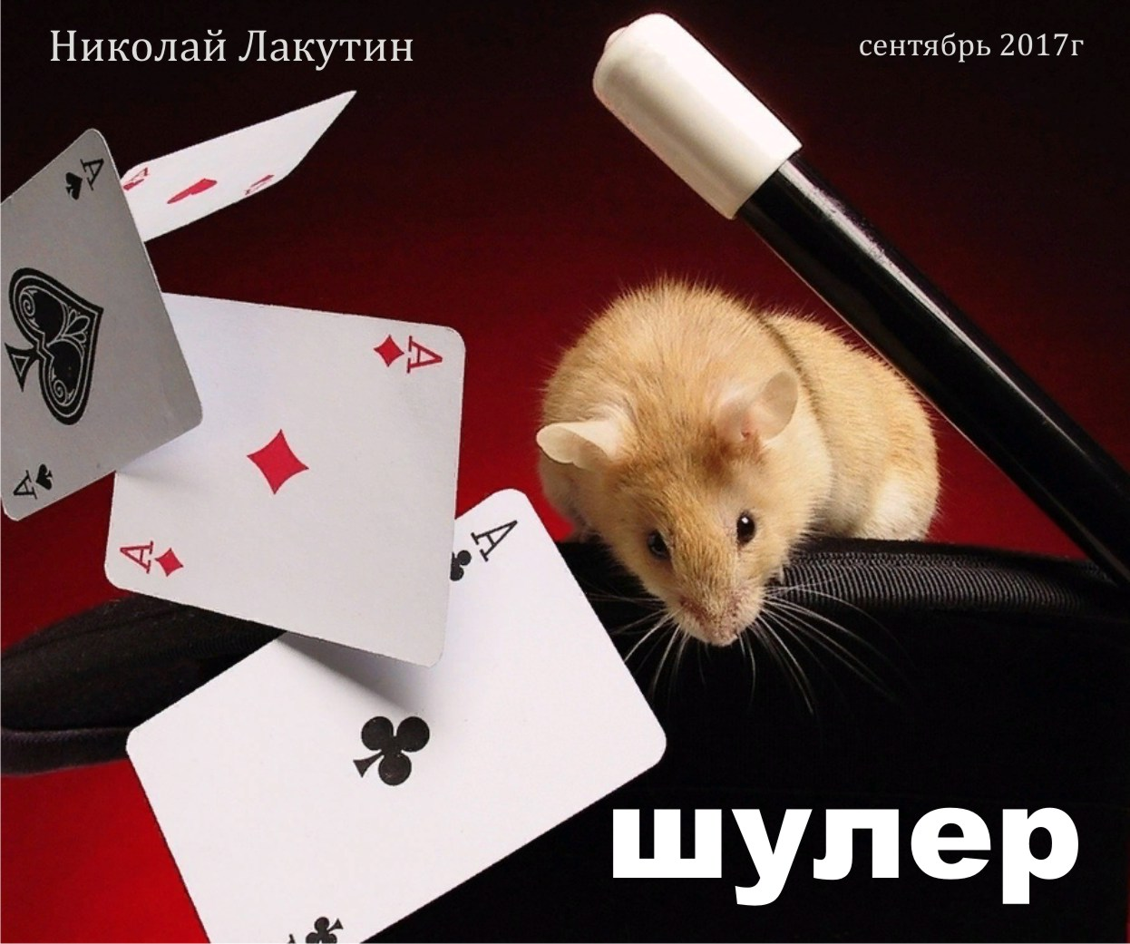

Введение
Откуда повелось выражение – «У тебя ум есть?»
Вы даже не представляете, насколько это правильный вопрос...
Ответ на него искали Эйнштейн, Тесла, Вернадский, Циолковский и они довольно близко подошли к разгадке, после чего предстали перед нескончаемой долиной вопросов...

Нечестная азартная игра была затеяна пару тысяч лет назад...
не пришла ли пора отыграться?
Речь пойдёт о том, что носит при себе каждого из Вас...
Фантастика.

Шулер
Много лет я изучал человека как сущность. И этим занимался не только я. Из тех, кого Вы, наверняка, знаете, были такие деятели как Альберт Эйнштейн, Никола Тесла, Владимир Вернадский, Константин Циолковский и многие другие. Из более раннего периода, один из самых известных людей, достигший очень хороших результатов по изучению сущности человека был Будда. Он оставил после себя много изречений, дошедших до наших дней. Он оставил свою теорию вероисповедания, но по понятным причинам, он не мог открыто передать те знания, которые расшифровал. Расшифровка знаний идёт всегда через себя. Именно поэтому, познать себя – является первой задачей человека, а уже после этого приходит вторая задача, применить свои познания в соответствии со своим предназначением. На счёт Будды, лукавить не буду, не встречал подтверждающих источников, а вот по поводу вышеперечисленных известных лиц, скажу, что все они по достижению определённых успехов публично заявили, что мозг человека не имеет Земного происхождения.
Это очень близкий шаг, к началу истины. Меня иногда спрашивают:
-«Ты встречал инопланетян»
обычно этот вопрос вызывает во мне улыбку, поскольку всегда сразу хочется задать ответный вопрос:
- «А задавался ли ты вопросом когда-либо кто ты есть сам?»
Люди последние несколько тысяч лет стали очень узко мыслить, точнее основная масса людей, но не все. Небольшой процент, очень небольшой процент людей обладают истинным знанием. Они мыслят в соответствии с тем, как это было задано изначально, они и разыграли очень серьёзную игру, в которую до сих пор играет мир.
«Ум у тебя есть?» - спрашивают иногда ещё разгневанные какими-либо действиями или словами представители знатоков. Но они понятия не имеют, что они спрашивают, когда это говорят. Так вот правильный ответ на этот вопрос – нет.
Поясню. Что такое ум?
Это совокупность способностей к восприятию, запоминанию, обобщению, оценке и принятию решения. Ум определяется ощущениями, эмоциями, пониманием, памятью, желаниями, индивидуальными особенностями и мотивами, а также подсознанием. Определенно, что ум - это не только знания, ум формируется характером ведущей деятельности человека и окружающей его культурой в целом.
Иными словами, мозг человека не содержит такой орган как ум. Есть шишковидная железа, отвечающая за сознание и приём информации, есть мозжечок, отвечающий за координацию и два мощнейших радара – локатора (половинки мозга), отвечающих за приём и отдачу энергии, которая проявляется в первую очередь как информация, далее как мысль, слово и дело.
Сознание позволяет делать, в общем-то, всё. Всё что нам известно и всё, что нам не известно. Сознание позволяет видоизменять материю, менять физическое состояние предметов и даже их химический состав. Сознание позволяет управлять материей, управлять чужими мыслями, управлять людьми, управлять планетой, управлять целыми планетарными системами. Такое положение вещей было не выгодно тем, кто жаждал власти, а таковые были, как Вы понимаете, всегда. Поэтому был придуман Ум. Хорошая штука, но жить реально мешает. Ум - это капкан для мозга, своеобразные тиски, зажимающие мозг человека ещё в младенческом возрасте, с совершенно определённой заданной целью – не допустить расширения сознания. Все мы уже много лет гоняемся за знаниями, тренируем ум, развиваем его, гордимся им. Мы страдаем от того, чего на самом деле нет. Ум – это обман. Большой обман, проработанный и воплощённый на всех стадиях. Но этот психологический холл сработал, ибо мысль материальна и человек способен воссоздать всё, во что уверовал...
Пример из книги Анастасии Новых «Сенсей. Исконный Шамбалы» того, что легко достигается блокировкой умственной деятельности, на одном сознании в боевом искусстве:
В мозге происходит очень интересный процесс. Если говорить медицинским языком, то в момент подготовки удара, полного сосредоточения мыслей, в мозге можно зафиксировать бета-ритм. За несколько секунд перед самим ударом человек перестает вообще думать о том, что он делает. В этот момент его мозговая активность с бета-ритма заменяется на альфа-ритм, что схоже с состоянием шока. Именно в этом состоянии наносится удар. Это напоминает нечто… ну, остановку времени, что ли. Ничего тут сложного нет. Просто немного другая физика. Вот и все.
Учитель предложил листком бумаги перерубить палку, но накаченные ребята только порвали листок.
– Мышцы здесь ни при чем. Это может сделать любой из вас, если бы вы не усомнились в своих способностях.
С этими словами Учитель зажал между указательным и большим пальцами листочек на вытянутой руке. Сосредоточился и стал выполнять ряд дыхательных упражнений. После этого бумажка начала слегка колебаться, а потом амплитуда ее колебания постепенно уменьшилась и вскоре она вообще перестала двигаться, выпрямившись как кол. Не прошло и минуты, как Сэнсэй медленно поднял руку и плавным движением перерубил палку. Причем разрез был такой, как будто от стального острого предмета.
– Это фокус?! Вы, наверное, в самый последний момент незаметно перебили ветку пальцем.
– Да? – в свою очередь удивился Сэнсэй. – А такой фокус вы видели?
И он швырнул бумажку, которая как лезвие ножа со звоном металла вонзилась в ближайшее дерево. Через несколько секунд, когда наши отвисшие нижние челюсти с трудом удалось вернуть в прежнее положение, мы ринулись к дереву так, как будто от этого решался извечный шекспировский вопрос: «Быть или не быть?» Николай Андреевич самолично вытащил «клинок-бумажку», даже попробовав ее на вкус. Она пошла по кругу. И действительно, по всем параметрам недавняя бумажка являлась обыкновенной стальной пластинкой, со всеми характерными для нее признаками. Мы стояли в полном недоумении, не веря своим собственным глазам. Неожиданно пластинка, находясь уже в руках у Славика, стала постепенно, теряя форму, превращаться в обыкновенный клочок бумаги. Заметив это, Славик подбросил в воздух листок и с поросячьим визгом отскочил резко в сторону, вызвав не только у нас, но и у старших ребят ответную реакцию. Первым опомнился Володя. Он с осторожностью поднял бывшую страничку своего блокнота и пробасил:
– Чего шумите? Бумажка как бумажка.
Мы посмотрели на Учителя.
– Все нормально. Просто сила израсходовалась.
поясню, израсходовалась сила сознания.
Но что приятно, менять структуру предметов, химический состав, материализовать мысли, менять время и ещё много всего другого можно лишь при условиях:
- чистое сердце
- светлое сознание
- добрые истинные намерения...
- высокий уровень духовенства (не примите за религию, она тут ни при чём).
Иначе будет примерно следующее:
Как клан ниндзя самоликвидировал себя? Пока ниндзя тренировали тело и отшлифовывали свое мастерство, они процветали. До них по большому счету никому не было дела. Это были просто наемные убийцы. Но когда ниндзя начали осваивать духовные практики и кое-чему научились, то они стали применять эти знания для своей материальной наживы. Это время стало настоящим звездным часом ниндзей, можно сказать рассветом и закатом одновременно. Они мгновенно завоевали славу непобедимых суперубийц. Благодаря духовным практикам, ниндзя развили в себе необычные способности. Они могли все что угодно превратить в оружие: любой клочок бумаги, ткани, то есть любой подручный предмет. Научились отлично маскироваться, прыгать на очень большую высоту и с очень большой высоты, абсолютно без какого-либо вреда для здоровья и так далее. Ими руководило животное начало… У них не было чести. А честь – это и есть один из признаков общей духовности человека, не только воина, то есть когда он живет какими-то высокоморальными ценностями. Человек без чести – это ничто и никто. Когда они начали применять духовные практики для достижения собственного материального блага, они были уничтожены. Ниндзя украли, а точнее сказать, выведали технику медитаций путем обмана. И уже сами взрастили эти зерна знаний. Но они использовали все это во зло. Поэтому и были наказаны. И если, к примеру, есть военное дело, то есть кто-то, кто им руководит. Так же и с духовными практиками. Кто уничтожил этих непобедимых наёмников? Условно говоря, сколько есть духовные практики, столько есть некто, или нечто, кто контролирует использование этих практик… Эти знания потому и названы духовными, ибо предназначены для духовного обогащения индивида, а не материального, тем более путем убийств себе подобных. Вот эти контролёры и выкосили бойцов без единого удара. Таким могущественным контролёром называется ДУХ. Мало кто знает на что он способен и кто это вообще, но это очень весомая инстанция и не только на Земле.
То же самое происходит со всеми теми, кто по каким-либо обходным путём заполучает то, что изначально получить не может по вышеуказанным причинам.
Ум – это основная преграда на пути к способностям, к познанию и развитию. И те, кто его внедрил в этот мир – очень хорошо это понимал...
Теперь вы знаете «где собака зарыта», ну а что с этим делать ... решать Вам.
Будет желание освободиться от оков... найдутся инструменты их скинувшие...

